Администрация городского округа город Бор
Нижегородской области

ПОСТАНОВЛЕНИЕ

От 08.11.2023 № 6665

Об утверждении Порядка сбора и обмена
информацией в области защиты населения и территорий
от чрезвычайных ситуаций природного и техногенного характера
на территории городского округа город Бор

В соответствии с Федеральным законом от 21.12.1994 № 68-ФЗ «О защите населения и территорий от чрезвычайных ситуаций природного и техногенного характера», постановлением Правительства Российской Федерации от 24.03.1997 № 334 «О порядке сбора и обмена в Российской Федерации информацией в области защиты населения и территорий от чрезвычайных ситуаций природного и техногенного характера», постановлением Правительства Российской Федерации от 30.12.2003 № 794 "О единой государственной системе предупреждения и ликвидации чрезвычайных ситуаций", приказами Министерства Российской Федерации по делам гражданской обороны, чрезвычайным ситуациям и ликвидации последствий стихийных бедствий от 11.01.2021 № 2 "Об утверждении инструкции о сроках и формах представления информации в области защиты населения и территорий от чрезвычайных ситуаций природного и техногенного характера", от 05.07.2021 № 429 "Об установлении критериев информации о чрезвычайных ситуациях природного и техногенного характера", от 26.08.2009 № 496 "Об утверждении Положения о системе и порядке информационного обмена в рамках единой государственной системы предупреждения и ликвидации чрезвычайных ситуаций", Законом Нижегородской области от 04.01.1996 № 17-З "О защите населения и территорий Нижегородской области от чрезвычайных ситуаций природного и техногенного характера", Постановлением Правительства Нижегородской области от 30.11.2021 № 1091 "Об утверждении Порядка сбора и обмена информацией в области защиты населения и территорий от чрезвычайных ситуаций природного и техногенного характера» администрация городского округа г.Бор постановляет:
1. Утвердить прилагаемый Порядок сбора и обмена информацией в области защиты населения и территорий от чрезвычайных ситуаций природного и техногенного характера на территории городского округа город Бор Нижегородской области.
2. Рекомендовать руководителям предприятий, учреждений и организаций независимо от форм собственности и подчиненности, начальникам территориальных отделов администрации округа осуществлять в порядке, установленном законодательством Российской Федерации и настоящим постановлением, сбор и обмен информацией в области защиты населения и территорий от чрезвычайных ситуаций природного и техногенного характера.
3. МКУ «Управление по делам ГО и ЧС городского округа город Бор» через единую дежурно-диспетчерскую службу округа:
- осуществлять сбор и обмен информацией в области защиты населения и территорий от чрезвычайных ситуаций природного и техногенного характера на территории городского округа город Бор в соответствии с Порядком сбора и обмена в Российской Федерации информацией в области защиты населения и территорий от чрезвычайных ситуаций природного и техногенного характера;
- предоставлять в Главное управление МЧС России по Нижегородской области через Центр управления в кризисных ситуациях Главного управления МЧС России по Нижегородской области обо всех чрезвычайных ситуациях на территории городского округа город Бор и принимаемых мерах по их ликвидации;
- вести учет чрезвычайных ситуаций в пределах своей компетенции.
3. Постановление администрации городского округа г.Бор от 22.09.2020
№ 4266 «Об утверждении Положения об организации сбора и обмена информацией по вопросам защиты населения и территорий от чрезвычайных ситуаций природного и техногенного характера на территории городского округа город Бор» отменить.
4. Общему отделу администрации городского округа г. Бор (Е.А. Копцова) обеспечить размещение настоящего постановления на официальном сайте www.borcity.ru.
5. Контроль за исполнением настоящего постановления возложить на заместителя главы администрации городского округа г.Бор А. В. Янкина.

Глава местного самоуправления А.В. Боровский

УТВЕРЖДЕН
постановлением администрации
городского округа г.Бор
от 08.11.2023 № 6665

ПОРЯДОК
сбора и обмена информацией в области защиты населения
и территорий от чрезвычайных ситуаций природного
и техногенного характера в городском округе город Бор Нижегородской области
(далее – Порядок)

1. Настоящий Порядок определяет основные правила сбора и обмена информацией в области защиты населения и территорий от чрезвычайных ситуаций природного и техногенного характера в городском округе город Бор Нижегородской области (далее - информация).
Информация должна содержать сведения о прогнозируемых и возникших чрезвычайных ситуациях природного и техногенного характера (далее - чрезвычайная ситуация) и их последствиях, мерах по защите населения и территорий, ведении аварийно-спасательных и других неотложных работ, силах и средствах, задействованных для ликвидации чрезвычайных ситуаций, радиационной, химической, медико-биологической, взрывной, пожарной и экологической безопасности, о состоянии безопасности людей на водных объектах и территориях городского округа город Бор, а также сведения о деятельности территориальных органов федеральных органов исполнительной власти, находящихся на территории городского округа город Бор (далее - ТО ФОИВ), органов исполнительной власти Нижегородской области (далее - ОИВ), органов местного самоуправления городского округа город Бор (далее - ОМС) и организаций в области защиты населения и территорий от чрезвычайных ситуаций, составе и структуре сил и средств, предназначенных для предупреждения и ликвидации чрезвычайных ситуаций, в том числе сил постоянной готовности, создании, наличии, об использовании и о восполнении финансовых и материальных ресурсов для ликвидации чрезвычайных ситуаций.
Информация подразделяется на плановую и оперативную.
Критерии отнесения сведений к оперативной или плановой информации установлены Положением о системе и порядке информационного обмена в рамках единой государственной системы предупреждения и ликвидации чрезвычайных ситуаций, являющимся приложением к приказу МЧС России от 26 августа 2009 г. № 496.
Оперативная информация представляется в Главное управление МЧС России по Нижегородской области, ТО ФОИВ, ОИВ, ОМС в соответствии с приложением к настоящему Порядку и по формам, утвержденным приказом МЧС России от 11 января 2021 г. № 2 "Об утверждении инструкции о сроках и формах представления информации в области защиты населения и территорий от чрезвычайных ситуаций природного и техногенного характера".
2. Сбор и обмен информацией осуществляются ТО ФОИВ, ОИВ, ОМС и организациями в целях принятия мер по предупреждению и ликвидации чрезвычайных ситуаций, оценки их последствий, информирования и своевременного оповещения населения о прогнозируемых и возникших чрезвычайных ситуациях, в том числе с использованием автоматизированной информационно – управляющей системы единой государственной системы предупреждения и ликвидации чрезвычайных ситуаций.
Сбор и обмен информацией осуществляются через единую дежурно-диспетчерскую службу городского округа город Бор (далее - ЕДДС).
3. ЕДДС осуществляют сбор, обработку и обмен данными на территории округа и представляют информацию в Главное управление МЧС России по Нижегородской области через центр управления в кризисных ситуациях (далее - ЦУКС ГУ МЧС России).
Дежурно-диспетчерские службы ТО ФОИВ, ОИВ осуществляют сбор, обработку и обмен информацией на соответствующих территориях и представляют информацию в ЦУКС ГУ МЧС России.
4. Обмен информацией осуществляется на основании заключаемых между ЕДДС и участниками информационного взаимодействия двусторонних соглашений, в которых определяют органы управления, на которые возлагается ведение информационного обмена, и регламент информационного обмена.
Обмен информацией осуществляется с использованием всех видов средств связи, а также путем конвергенции на всех уровнях управления различных телекоммуникационных сред в целях формирования единого информационного пространства.
5. Порядок предоставления информации о чрезвычайных ситуациях схематично изложен в приложении к настоящему Порядку.
6. Оплата услуг связи для передачи информации производится в порядке, установленном законодательством Российской Федерации.

Приложение
к Порядку сбора и обмена информацией в области
защиты населения территорий от чрезвычайных
ситуаций природного и техногенного
характера в городском округе город Бор

ПОРЯДОК
ПРЕДСТАВЛЕНИЯ ИНФОРМАЦИИ О ЧРЕЗВЫЧАЙНЫХ СИТУАЦИЯХ

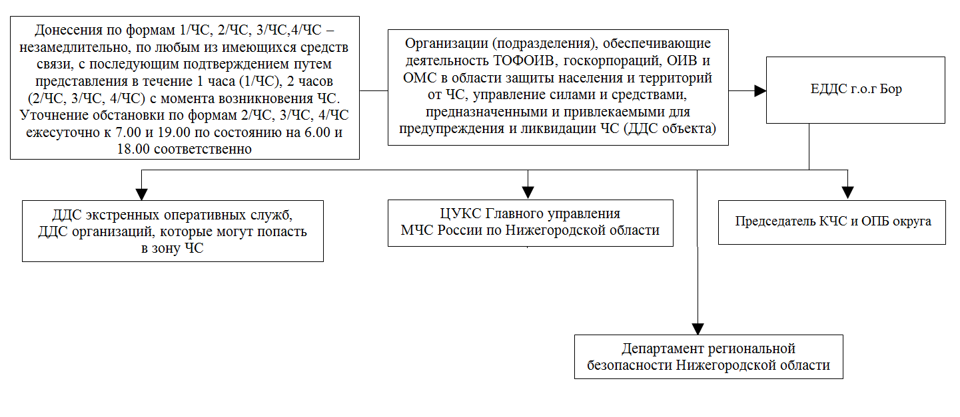

ПРЕДСТАВЛЕНИЯ ИТОГОВОЙ ИНФОРМАЦИИ
О ЧРЕЗВЫЧАЙНЫХ СИТУАЦИЯХ



